Роль керамических прекурсоров в формировании микроструктуры композиционных материалов
Корепина Д.П., Солонин А.Н
Аспирант, 1 года обучения
Университет науки и технологий «МИСИС», Институт Технологий,
Москва, Россия
E-mail: korepina.dp@misis.ru
Несмотря на динамичное развитие аддитивных методов, ассортимент применяемых металлических сплавов остается ограниченным. При этом традиционные сплавы утрачивают способность удовлетворять растущие требования к эксплуатационным характеристикам материалов. В связи с этим возникает необходимость существенного расширения номенклатуры материалов, используемых в аддитивном производстве. Одними из наиболее перспективных материалов являются композиционные материалы (КМ) на основе алюминия за счет своей низкой плотности, высокой удельной прочности, дешевизны и легкости в получении [1].
Целью исследования является изучения влияние керамических прекурсоров на микроструктуру алюминиевого композиционного материала.
Объекты исследования – керамические заготовки на основе системы SiC-TiC-TiB₂, обработанные в планетарной мельнице вместе с металлами Al/ВТ6/Cu для получения прекурсора согласно схеме, представленной на рисунке 1. Данные прекурсоры смешивались с алюминиевой матрицей и обрабатывались лазером для получения тройной эвтектики SiC-TiC-TiB₂ методом in situ.
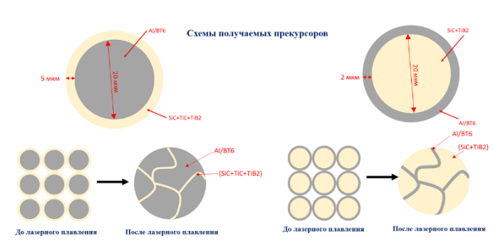
Рисунок 1. Предполагаемая схема прекурсоров
Выявлено, что прекурсоры на основе металлов Al и ВТ6 чрезмерно сильно реагируют с алюминиевой матрицей, подавляя прохождение реакции in-situ. Прекурсоры на основе Cu дают возможность получения мелкодисперсной эвтектики за счет того, что Cu является инертным металлом по отношению к данным керамикам (Рисунок 2). Изменение доли керамических прекурсоров позволяет регулировать микроструктуру и свойства КМ, делая его тем самым универсальным материалом для различных областей промышленности.
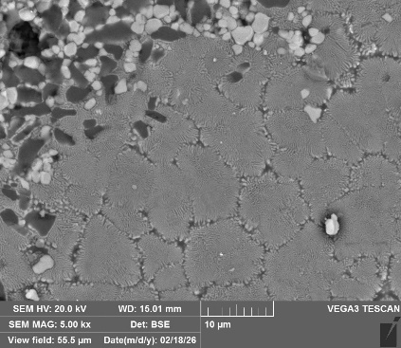  Al | 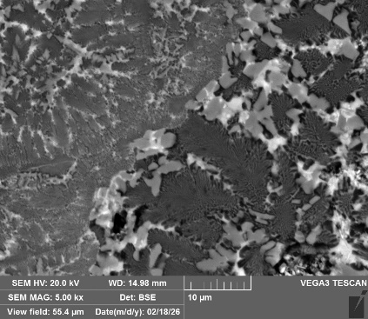  ВТ6 | 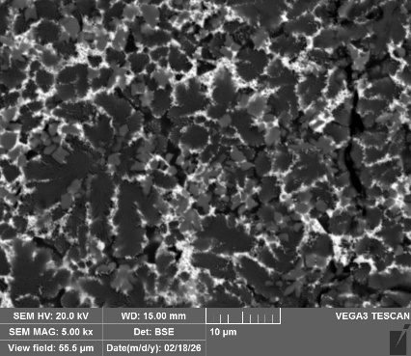  Cu
Рисунок 2 – Микроструктура прекурсоров после лазерного плавления
Литература
1. Garg P. et al. Advance research progresses in aluminium matrix composites: manufacturing & applications // Journal of Materials Research and Technology. Elsevier Editora Ltda, 2019. Vol. 8, No 5. P. 4924–4939

